RAPPEL DU CONTEXTE
Issu de la fusion de PRO-IT (infogérance, 35 personnes) et NET-SOLUTIONS (réseaux & cybersécurité, 15 personnes), le groupe NEXA-CLOUD a pour ambition de lancer une offre de Cloud Privé Managé destinée aux PME et ETI régionales, dans un délai de 6 mois, avec un budget global de 850 000 € et un SLA cible de 99,9 %.
En tant que Responsable des Opérations / Chef de Projet SI, la mission consiste à structurer, planifier et piloter cette transformation selon 4 dimensions : stratégiques, techniques, organisationnelles et humaines.
PARTIE 1 — NOTE DE CADRAGE SYNTHÉTIQUE DU PROJET (C25)
1.1 Objectifs et Exigences du Projet
Objectif stratégique principal : Créer et commercialiser une offre Cloud Privé Managé souverain à destination des PME/ETI régionales sous la marque NEXA-CLOUD.
Objectifs opérationnels :
- Déployer une infrastructure cloud privée hautement disponible (SLA 99,9 %)
- Mettre en place une supervision 24/7 des systèmes hébergés
- Industrialiser les processus via Infrastructure as Code (IaC)
- Fusionner les cultures et les équipes issues de PRO-IT et NET-SOLUTIONS
- Former les collaborateurs aux nouvelles technologies cloud
Exigences principales :
- SLA contractuel ≥ 99,9 % de disponibilité
- Conformité RGPD et sécurité des données souveraines
- Mise en production officielle en 6 mois (date de démarrage : Février 2026)
- Budget maximum : 850 000 € (dérive > 5 % soumise à arbitrage direction)
1.2 Périmètre du Projet
Dans le périmètre (inclus) :
- Conception et déploiement de l’architecture cloud privée
- Mise en place des outils d’automatisation (IaC, Terraform, Ansible)
- Déploiement d’une supervision 24h/24 (surveillance continue)
- Structuration de la gouvernance et des processus
- Formation et montée en compétences des équipes
- Recrutement d’un Lead Architecte Cloud & Automatisation
Hors périmètre (exclusions) :
- Migration des clients existants PRO-IT (hors périmètre phase 1)
- Développement d’une offre Cloud Public
- Refonte complète du SI interne des entités fusionnées
- Intégration de sites multi-régionaux (périmètre régional uniquement)
1.3 Contraintes du Projet — Triangle Projet
Dimension | Contrainte | Détail
Délais | 6 mois maximum | Mise en production officielle à M+6 (août 2026)
Coûts | 850 000 € | Réserve de risque incluse ; dérive >5 % Arbitrée Direction
Périmètre | PME/ETI régionales | Cloud privé souverain uniquement, pas d’offre publique

1.4 Méthodologie de Gestion de Projet
Méthode retenue : Hybride (Prédictif + Agile)
Justification : Le projet NEXA-CLOUD présente deux natures distinctes :
- Les phases de cadrage, infrastructure et déploiement physique ont une nature prédictive (jalons fixes, dépendances séquentielles, contrainte budgétaire forte).
- Les phases d’automatisation, de tests et de mise au point requièrent une agilité (itérations courtes, ajustements fréquents, équipes techniques autonomes).
La méthode hybride permet d’allier la rigueur du cycle prédictif (respect du délai de 6 mois) à la flexibilité agile pour les sprints de développement IaC.
Date de démarrage : Février 2026

1.5 Macro-Planification du Projet
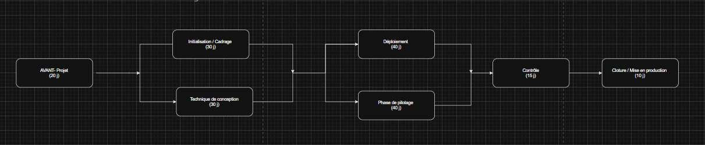
Phase | Activité principale | Jalon | Durée
Phase 1 | Cadrage & structuration de la gouvernance | Gouvernance validée | Mois 1
Phase 2 | Design technique & architecture cible | Architecture validée | Mois 2
Phase 3 | Déploiement de l'infrastructure | Infra déployée | Mois 3
Phase 4 | Automatisation & supervision | IaC + supervision opérationnels | Mois 4
Phase 5 | Tests & validation SLA + Exploitation (formation, documentation) | SLA ≥ 99,9% + équipes prêtes | Mois 5
Phase 6 | Mise en production officielle | Go/No Go → MEP | Mois 6

1.6 Gouvernance du Projet
Ressources identifiées :
- 1 Chef de Projet SI / Responsable des Opérations (rôle candidat)
- 1 Architecte Lead Cloud & Automatisation (à recruter)
- Équipes techniques PRO-IT (infrastructure on-premise → reconversion cloud)
- Équipes réseau & sécurité NET-SOLUTIONS
- Direction générale NEXA-CLOUD (projet sponsor)
- Cabinet externe STRAT-IT Consulting (conseil)

Matrice RACI — Responsabilités clés :
Livrable / Activité | Chef de Projet | Architecte principal | Équipe Technique | Réalisation | Conseil
Note de cadrage | R/A | C | I | A | C
WBS & Planification | R/A | C | C | I | I
Déploiement infra | I | R/A | R | I | C
Supervision 24h/24 et 7j/7 | A | R | R/C | I | C
Équipes de formation | A | R | C | I | I
Mise en production | R/A | R | R | A | C

R = Réalisateur, A = Approbateur, C = Consulté, I = Informé
Tableau de gouvernance :
Instance | Fréquence | Participants | Objectif
Comité Stratégique | Mensuel | Direction + Chef de Projet | Décisions et arbitrages
Comité de Pilotage | Bi-mensuelle | Chef de Projet + Leads | Suivi avancement, risques
Comité Projet (opérationnel) | Hebdomadaire | Techniques des équipes | Coordination opérationnelle

1.7 Analyse des Risques (6 risques identifiés)
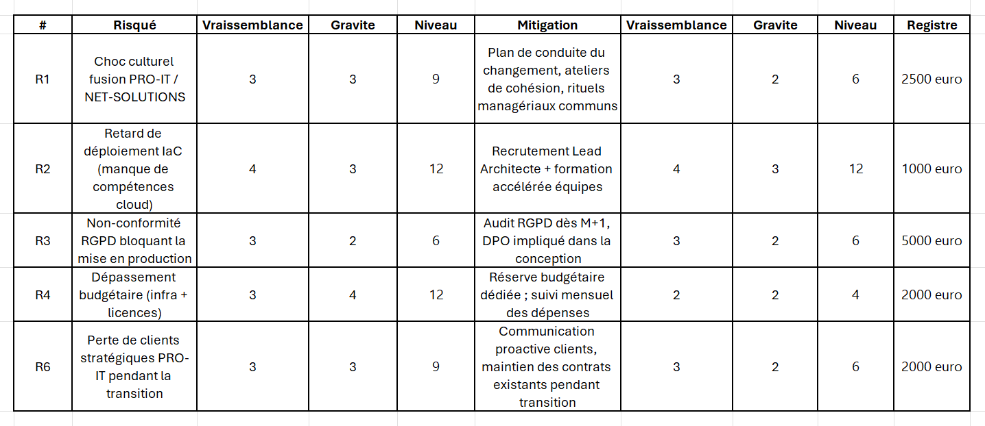
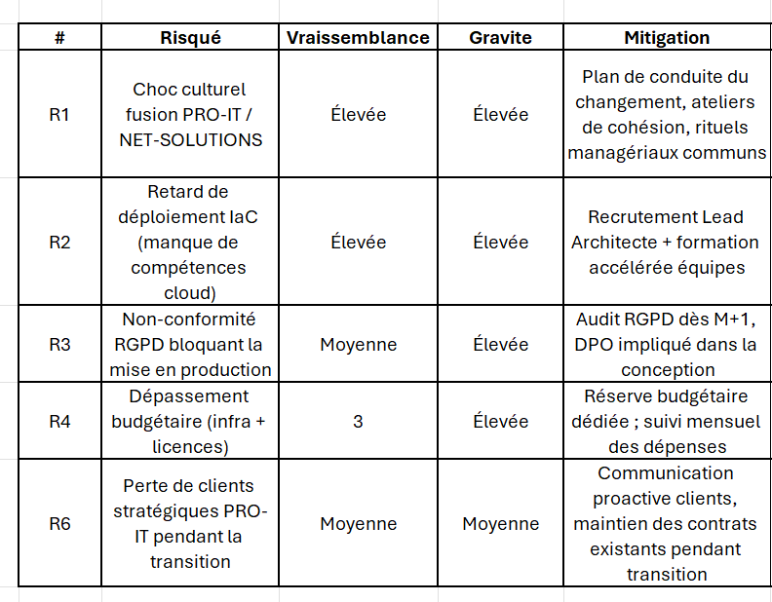
1.8 Budget Prévisionnel (Postes Principaux)
Poste de coût | Estimation
Serveurs d’infrastructure & matériel | 280 000 €
Licences logicielles (hyperviseur, supervision, IaC) | 120 000 €
Architecte principal du recrutement | 45 000 €
Techniques des équipes de formation | 60 000 €
Conseil / accompagnement externe | 80 000 €
Réseau & sécurité (pare-feu, interconnexions) | 100 000 €
Frais divers et coordination projet | 80 000 €
Réserve de risque (10 %) | 85 000 €
TOTAL | 850 000 €

PARTIE 2 — PLAN PROJET : DISPOSITIF DE PILOTAGE ET CONTRÔLE (C25 & C26)
2.1 Structure de décomposition du travail (WBS — 3 niveaux maximum)

Lot (N1) | Sous-lot (N2) | Activités (N3)
1. Cadrage & Gouvernance | 1.1 Analyse & validation des objectifs | Analyse du contexte, validation des objectifs stratégiques
 | 1.2 Structuration de la gouvernance | Définition RACI, organigramme, rôles et responsabilités
 | 1.3 Note de cadrage | Rédaction et validation de la note de cadrage
2. Architecture | 2.1 Conception architecture cible | Conception de l'architecture cloud privée
 | 2.2 Exigences sécurité & RGPD | Définition des exigences sécurité et conformité RGPD
 | 2.3 Validation architecture | Validation de l'architecture par les parties prenantes
3. Infrastructure | 3.1 Extension datacenter | Extension et configuration du datacenter
 | 3.2 Équipements réseau | Installation des équipements réseau
 | 3.3 Virtualisation | Déploiement de la virtualisation
4. Automatisation | 4.1 IaC | Mise en place de l'Infrastructure as Code (Terraform, Ansible)
 | 4.2 Supervision 24/7 | Déploiement de la supervision 24/7 (Zabbix, Prometheus, Grafana)
 | 4.3 Alertes & escalade | Configuration des alertes et procédures d'escalade
5. Tests & Validation | 5.1 Tests techniques | Tests techniques (charge, performance, sécurité)
 | 5.2 Tests supervision | Tests de supervision et continuité de service
 | 5.3 Validation SLA | Validation SLA ≥ 99,9%
6. Exploitation | 6.1 Formation équipes | Formation des équipes exploitation
 | 6.2 Documentation | Documentation technique et opérationnelle
7. MEP | 7.1 Go/No Go | Réunion de validation Go/No Go officielle
 | 7.2 Mise en production | Bascule en production et activation supervision

2.2 Planning Gantt — Représentation sur 6 Mois
Activité | M1 | M2 | M3 | M4 | M5 | M6
Note de cadrage & gouvernance | ██
Technique de conception | ██ | ██
Architecte principal du recrutement | ██ | ██
Équipes de formation |  | ██ | ██
Infrastructures de déploiement |  |  | ██ | ██
Automatisation IaC |  |  |  | ██ | ██
Supervision 24h/24 et 7j/7 |  |  |  | ██ | ██
Conduite du changement | ██ | ██ | ██ | ██ | ██
Phase pilote & tests |  |  |  |  | ██
Go/No Go & MEP officielle |  |  |  |  |  | ██
Jalons clés : ◆M+1 Gouvernance validée | ◆M+2 Conception approuvée | ◆M+4 Infra déployée | ◆M+5 Pilote validé | ◆M+6 MEP officielle
2.3 Dispositif de Suivi Budgétaire
Le suivi budgétaire repose sur un mécanisme de Earned Value Management (EVM) simplifié, avec les indicateurs suivants :
Indicateur | Formule | Seuil d’alerte
Taux de consommation budgétaire | Dépenses réelles / Total du budget | > 110 % du prévu à date
Variance de coût (CV) | Valeur acquise – Coût réel | Négatif = dépassement
Indice de performance coût (CPI) | Valeur acquise / Coût réel | < 0,95 = alerte

Mécanisme de reporting :
- Tableau de bord mensuel présenté au Comité de Pilotage
- Alerte immédiate si dérive budgétaire > 5 % (arbitrage direction)
- Réserve de risque de 85 000 € mobilisable sur décision du Comité Stratégique
Tableau de suivi budgétaire mensuel (modèle) :
Poste | Budget Initial | M1 | M2 | M3 | M4 | M5 | M6 | Total Réel | Écart
Infrastructures | 280 000 € | - | 30K | 80K | 120K | 30K | 20K | — | —
Licences | 120 000 € | 10K | 10K | 30K | 30K | 20K | 20K | — | —
RH/Recrutement | 105 000 € | 20K | 25K | 20K | 20K | 10K | 10K | — | —
Conseil | 80 000 € | 20K | 20K | 15K | 10K | 10K | 5K | — | —
Réserve risquée | 85 000 € | — | — | — | — | — | — | — | —

2.4 Tableau de Bord de Pilotage (3 KPI Maximum)
KPI | Définition | Mesure | Fréquence | Cible
KPI 1 — % Avancement projet | Rapport entre les livrables validés et les livrables totaux prévus | (Livrables validés / Total livrables) × 100 | Bi-mensuelle | ≥ 95 % à M+6
KPI 2 — Taux de disponibilité infra pilote | Disponibilité mesurée de la plateforme cloud en phase pilote | Temps d’activité / Températures totales × 100 | Quotidien (dès M+5) | ≥ 99,9 %
KPI 3 — Indice de consommation budgétaire | Rapport dépenses réelles / budget planifié à date | Dépenses réelles / Budget planifié | Mensuel | Entre 0,95 et 1,05

2.5 Instances de Pilotage (3 maximum)
Instance 1 — Comité Stratégique (COSTRA)
- Fréquence : Mensuel
- Participants : Direction NEXA-CLOUD, Chef de Projet, Architecte Principal
- Objectif : Arbitrages budgétaires, décisions stratégiques (Go/No Go étapes), gestion des risques majeurs
Instance 2 — Comité de Pilotage (COPIL)
- Fréquence : Bi-mensuel (toutes les 2 semaines)
- Participants : Chef de Projet, responsables de lots (infra, sécurité, formation)
- Objectif : Suivi de l’avancement des livrables, gestion des risques opérationnels, revue des KPI
Instance 3 — Rituels Opérationnels (technique debout)
- Fréquence : Hebdomadaire
- Participants : Équipes techniques (PRO-IT + NET-SOLUTIONS fusionnées)
- Objectif : Coordination quotidienne des tâches, levée des blocages, synchronisation inter-équipes
2.6 Arbitrage Stratégique — Supervision 24/7 : Internaliser ou Externaliser ?
Contexte : La supervision 24/7 est un élément critique pour garantir le SLA de 99,9 % de l’offre NEXA-CLOUD.
Analyse des options :
Critère | Internalisation | Externalisation (SOC/NOC externe)
Coût initial | Élevé (recrutements, outils) | Moyen (abonnement mensuel)
Coût récurrent | Faible (équipe interne) | Élevé (contrat SLA)
Compétences disponibles | ⚠️ Insuffisantes (IaC, cloud) | ✅ Immédiatement disponibles
Délai de déploiement | Long (6-9 mois) | Court (< 2 mois)
SLA d’alignement 99,9 % | Risqué à court terme | Sécurisé immédiatement
Souveraineté des données | ✅ Maximale | ⚠️ Paliers de dépendance
Recommandation : Option hybride — Externalisation transitoire + internalisation progressive
Compte tenu des contraintes calendaires (mise en production à M+6), du déficit de compétences cloud identifié dans les annexes, et des exigences SLA à 99,9 %, la solution recommandée est l’externalisation de la supervision 24/7 auprès d’un prestataire NOC certifié pour les 12 premiers mois, avec un objectif d’internalisation totale à 18-24 mois post-MEP, une fois les équipes formées et le Lead Architecte opérationnel.
Avantages : garantie immédiate du SLA, réduction du risque projet, délai respecté.
Limites : coût récurrent estimé à 8 000-12 000 €/mois, dépendance temporaire à un tiers.
Risque : transfert de connaissance à organiser dès M+6 pour ne pas créer de dépendance pérenne.
PARTIE 3 — CONDUITE DU CHANGEMENT ET MISE EN PRODUCTION (C27)
3.1 Analyse des Impacts Organisationnels
La transformation vers NEXA-CLOUD génère trois niveaux d’impact :
Impact 1 — Fusion des équipes PRO-IT et NET-SOLUTIONS
- Résistances potentielles : crainte de perte de poste, différences de culture d’entreprise (infogérance vs cybersécurité), méfiance inter-équipes
- Risques organisationnels : conflits de gouvernance, silotage, perte de productivité pendant la transition
- Impact sur les méthodes de travail : processus harmonisés à créer, outils communs à déployer
Impact 2 — Évolution vers un modèle d’exploitation cloud
- Résistances : équipes PRO-IT habituées au on-premise, réticences à apprendre IaC/Terraform
- Risques : retards de déploiement si les équipes ne montent pas en compétences à temps
- Impact : nouvelles pratiques DevOps à intégrer, fin du modèle « maintenance physique »
Impact 3 — Introduction de la supervision 24h/24 et 7j/7
- Résistances : astreintes et horaires atypiques non anticipés par les collaborateurs
- Risques : turnover, épuisement, conflicts RH
- Impact : organisation du travail à revoir (rotations, astreintes, contrats)
3.2 Plan de Conduite du Changement
Parties prenantes impactées :
Partie Prenante | Impact | Niveau de résistance estimé | Actions prioritaires
Équipes techniques PRO-IT | Fort | Élevé | Formation IaC, accompagnement individuel
Équipes réseau NET-SOLUTIONS | Moyen | Moyen | Intégration culturelle, partage de pratiques
Direction NEXA-CLOUD | Faible | Faible | Communication régulière, reporting KPI
Clients PRO-IT existants | Moyen | Faible | Communication proactive, garantie continuité
Actions de communication interne :
- Kick-off projet (M+1) : réunion plénière de lancement avec toutes les équipes, présentation de la vision NEXA-CLOUD
- Newsletter mensuelle : bilan d’avancement envoyé à tous les collaborateurs
- Ateliers de co-construction (M+2 à M+4) : ateliers inter-équipes pour définir les nouveaux processus ensemble
- Sessions Q&A bi-mensuelles : espace d’expression et de réponse aux inquiétudes
Dispositifs d’accompagnement des équipes :
- Désignation de Champions du changement dans chaque équipe (ambassadeurs internes)
- Coaching individuel pour les collaborateurs les plus résistants
- Création d’un groupe de travail fusion réunissant des membres PRO-IT et NET-SOLUTIONS
3.3 Organisation de la Mise en Production
Étapes clés de la MEP :
Étape | Synchronisation | Responsable | Validation
Tests d’intégration complets | M+5 semestre 1 | Architecte principal | Rapport de tests
Tests de charge (SLA 99,9 %) | M+5 semestre.2 | Technique d’équipe | Métriques uptime > 99,9 %
Validation sécurité RGPD | M+5 semestre 3 | DSI + DPO | Validation de l’audit
Finale Go / No Go | M+5 semestre | Comité Stratégique | Décision formelle
Bascule en production | M+6 semestre 1 | Chef de Projet | MEP en vigueur
Clients de communication | M+6 semestre 2 | Direction commerciale | Annonce officielle
Modalités de validation Go / No Go :
- Go : SLA mesuré ≥ 99,9 %, zéro vulnérabilité critique, équipes formées, documentation livrée
- No Go : Si l’un des critères ci-dessus n’est pas atteint → délai de 2 semaines supplémentaires maximum, puis arbitrage direction
Modalités de coordination inter-équipes :
- War room technique les 3 jours précédant la MEP
- Astreinte de crise H24 pendant les 72h post-MEP
- Plan de rollback documenté si incident critique
PARTIE 4 — DÉVELOPPEMENT DE L’INFRASTRUCTURE (C28)
4.1 Diagnostic des Écarts de Compétences
À partir des annexes (Annexe 7 — Cartographie des compétences, Annexe 8 — Activités projet) :
Compétence requise pour NEXA-CLOUD | Présence PRO-IT | Présence NET-SOLUTIONS | Écart

Compétence requise pour NEXA-CLOUD | Présence PRO-IT | Présence NET-SOLUTIONS | Écart
L’infrastructure en tant que code (Terraform/Ansible) | ❌ Absent | ❌ Absent | 🔴 Critique
Architecture Cloud Privée (KVM, Proxmox, VMware) | ⚠️ Partielle | ❌ Absent | 🔴 Critique
Supervision 24h/24 / Surveillance (Zabbix, Prometheus) | ❌ Absent | ⚠️ Partielle | 🟠 Majeur
Sécurité réseau & firewall | ❌ Absent | ✅ Présente | ✅ Acquis
Virtualisation sur site | ✅ Présente | ❌ Absent | ⚠️ Partielle
DevOps / CI-CD | ❌ Absent | ❌ Absent | 🔴 Critique
4.2 Plan de Montée en Compétences
Objectifs de formation :
- Maîtriser Terraform et Ansible pour l’automatisation IaC
- Acquérir les bases de l’architecture cloud privée
- Opérer les outils de supervision (Zabbix / Prometheus / Grafana)
- Comprendre les pratiques DevOps et CI/CD
Plan de formation — Tableau de déploiement :
Formation | Profils concernés | Modalité | Calendrier | Coût estimé
Terraform & Ansible fondamentaux | Équipes PRO-IT (6 pers.) | Externe certifiante | M+2 à M+3 | 18 000 €
Architecture Cloud Privée | Techniques de direction (3 pers.) | Externe + e-learning | M+2 | 9 000 €
Supervision 24h/24 (Zabbix/Prometheus) | Équipes mixtes (5 pers.) | Interne (Architecte principal) | M+3 à M+4 | 5 000 €
Sécurité Cloud & RGPD | Tous les collaborateurs (10 pers.) | E-learning | M+1 | 8 000 €
DevOps & Initiation CI/CD | Équipes techniques (8 pers.) | Externe | M+3 | 20 000 €
Formation totale : ~60 000 € (cohérent avec le budget prévisionnel)
4.3 Mesure de l’Efficacité des Actions
Indicateur | Description | Cible | Mesure
Techniques de progression | % de collaborateurs ayant validé leur certification/formation | ≥ 80 % | Aileron M+4
Capacité à respecter les SLA | Tests techniques de simulation SLA avant MEP | SLA ≥ 99,9 % | M+5
Autonomie technique avant MEP | Capacité des équipes à opérer sans prestataire externe | 100 % des opérations critiques | M+6
4.4 Dynamique managériale — 2 Rituels Proposés
Rituel 1 — « Cloud Weekly » (Hebdomadaire)
- Objectif : Renforcer la coordination technique entre les équipes fusionnées
- Format : Réunion de 45 minutes chaque lundi matin, en présentiel ou visio
- Contenu : Revue des tâches de la semaine, partage des blocages techniques, alternance de présentations courtes par les collaborateurs sur les nouvelles compétences acquises
- Animateur : Lead Architecte Cloud & Automatisation en rotation avec Chef de Projet
Rituel 2 — « Revue de Performance Collective » (Mensuel)
- Objectif : Favoriser l’alignement et la performance collective, mesurer les progrès
- Format : Réunion de 2h le dernier vendredi de chaque mois
- Contenu : Présentation des KPI du mois, reconnaissance des succès collectifs, identification des axes d’amélioration, moment de cohésion inter-équipes (PRO-IT + NET-SOLUTIONS)
- Animateur : Chef de Projet SI avec la Direction
PARTIE 5 — RECRUTEMENT (C29)
5.1 Justification du Besoin — Lead Architecte Cloud & Automatisation
Écarts organisationnels et techniques identifiés :
- Absence totale de compétence IaC au sein des deux entités fusionnées (Annexe 7)
- Impossibilité de déployer l’infrastructure NEXA-CLOUD dans les délais sans expertise cloud native
- Besoin d’un référent technique pour piloter la formation des équipes en interne
Exigences techniques du projet :
- Architecture cloud privée multi-tenant : compétence non disponible en interne
- Automatisation Terraform/Ansible : aucun profil qualifié dans les équipes actuelles
- Supervision 24/7 (SLA 99,9 %) : expertise nécessaire dès la phase de conception
Contraintes calendaires :
- Recrutement à finaliser avant M+2 pour être opérationnel lors du déploiement (M+3 à M+4)
- Sans ce recrutement, le délai de 6 mois ne peut être tenu
5.2 Fiche de Poste — Architecte Lead Cloud & Automatisation
Intitulé du poste : Architecte principal Cloud & automatisation
Entreprise : NEXA-CLOUD (fusion PRO-IT + NET-SOLUTIONS)
Localisation : Région [à préciser selon localisation réelle de NEXA-CLOUD]
Type de contrat : CDI — Statut Cadre
Rémunération : 55 000 – 70 000 € brut annuel selon expérience
Missions principales :
- Concevoir et déployer l’architecture cloud privée NEXA-CLOUD
- Piloter la mise en place des outils IaC (Terraform, Ansible, CI/CD)
- Définir et implémenter la stratégie de supervision 24/7
- Former et accompagner les équipes techniques (PRO-IT & NET-SOLUTIONS) à la montée en compétences cloud
- Garantir la conformité technique avec les objectifs SLA de 99,9 %
- Participer aux instances de gouvernance du projet
Compétences techniques attendues (compétences techniques) :
- Maîtrise de Terraform et Ansible (IaC)
- Expérience en architecture cloud privée (KVM, Proxmox, VMware vSphere ou OpenStack)
- Compétences en supervision (Zabbix, Prometheus, Grafana)
- Connaissance des architectures réseau et sécurité (VLAN, VPN, firewalling)
- Pratiques DevOps et CI/CD (Jenkins, GitLab CI, ou équivalent)
- Connaissance RGPD et sécurité des données
Compétences comportementales :
- Leadership technique et pédagogie (formation d’équipes)
- Communication transversale (lien entre équipes techniques et direction)
- Adaptabilité et gestion du changement
- Rigueur, autonomie, sens des priorités
Positionnement dans la gouvernance :
- Rattachement direct au Responsable des Opérations / Chef de Projet SI
- Rôle = Réalisateur (R) sur tous les livrables techniques
- Membre permanent du Comité de Pilotage
5.3 Processus de Sélection
Étapes principales :
- Publication de l’offre (M+1, sem. 1) : Diffusion sur LinkedIn, APEC, Welcome to the Jungle, réseaux partenaires
- Tri des candidatures (M+1, sem. 2) : Pré-sélection sur CV (compétences IaC obligatoires)
- Entretien RH (M+1, semestre 3) : Validation des soft skills, motivation, adéquation culturelle
- Entretien technique (M+1, sem. 3-4) : Évaluation des compétences techniques avec le Chef de Projet SI
- Mise en situation professionnelle (M+1, sem. 4) : Étude de cas NEXA-CLOUD (proposition d’architecture et démarche IaC)
- Décision finale & offre (M+2, sem. 1)
3 modalités d’évaluation :
- Test technique écrit : QCM et questions ouvertes sur Terraform, Ansible, architecture cloud (durée : 1h)
- Entretien technique approfondi : Questions sur des cas concrets liés au projet NEXA-CLOUD, discussion d’architecture
- Mise en situation professionnelle : Présenter en 20 minutes une proposition d’architecture cloud privée pour NEXA-CLOUD avec une approche IaC
5.4 Responsabilité Sociétale et Inclusion
Adaptation aux candidats en situation de handicap :
- Mise en accessibilité des locaux pour les entretiens (vérification auprès du référent handicap)
- Adaptation des modalités d’évaluation : temps supplémentaire pour les tests écrits si nécessaire, format alternatif (oral au lieu d’écrit) selon le handicap
- Mention RQTH dans l’offre d’emploi : « À compétences égales, priorité aux travailleurs handicapés »
Conformité aux principes d’égalité des chances :
- Anonymisation des CV lors de la pré-sélection (suppression du nom, âge, photo)
- Grille d’évaluation standardisée pour tous les entretiens (mêmes critères, même pondération)
- Mixité du jury de recrutement (au moins un homme et une femme dans le panel)
Alignement avec la démarche RSE de NEXA-CLOUD :
- Le recrutement d’un Lead Architecte Cloud contribue à la montée en compétences des équipes en interne → réduction de la dépendance aux prestataires externes
- Priorité donnée aux profils locaux/régionaux pour ancrer NEXA-CLOUD dans son territoire
- Formation continue post-recrutement intégrée au plan de développement des compétences de l’entreprise

